个人简历
姓 名 |  | 性 别 |  | 民 族 |  | 粘贴二寸照片
出生年月 |  | 身 高 |  | 政治面貌
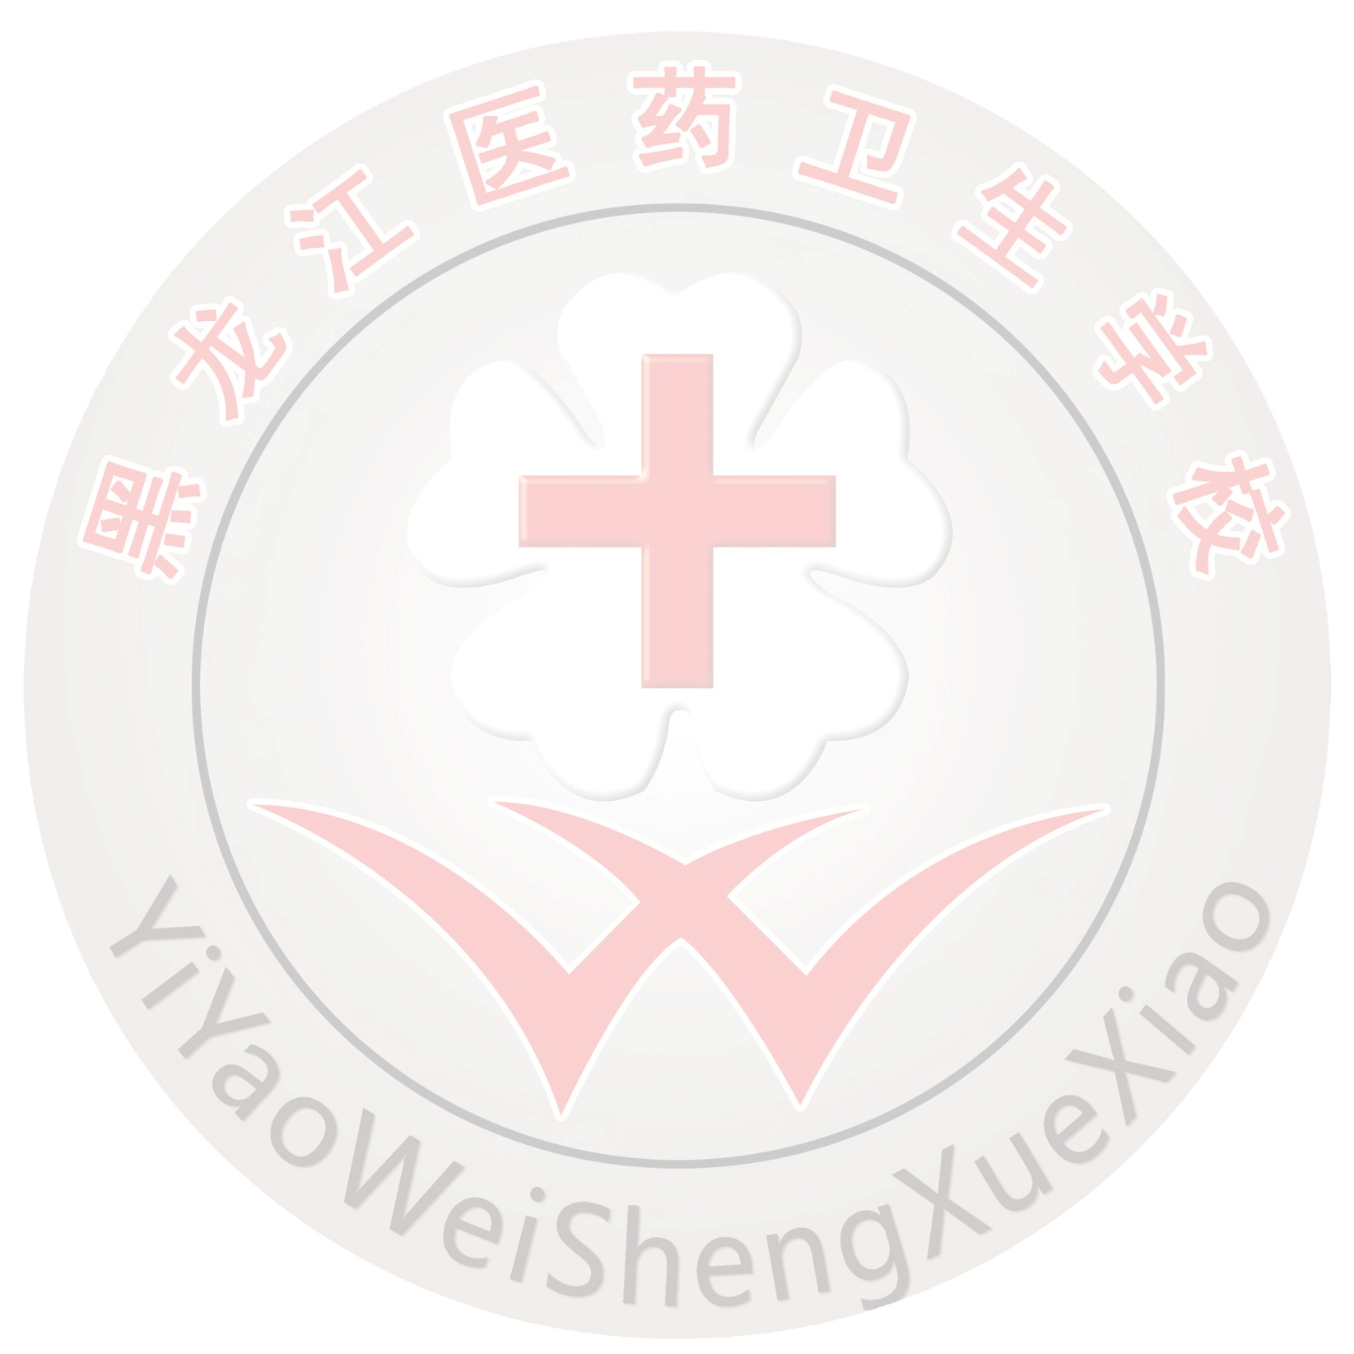  所学专业 |  | 学 制 |  | 最高学历
在校参加社团 |  |  |  | 在校担任职务
QQ号码 |  | 本人联系方式 |  |  | 家长联系方式
爱好特长
现通讯地址
家庭详细地址
获得过何种荣誉奖励
参加竞赛及获奖情况
获得何种技能证书
社会实践经历
实习单位
求职意向
自我推荐信

